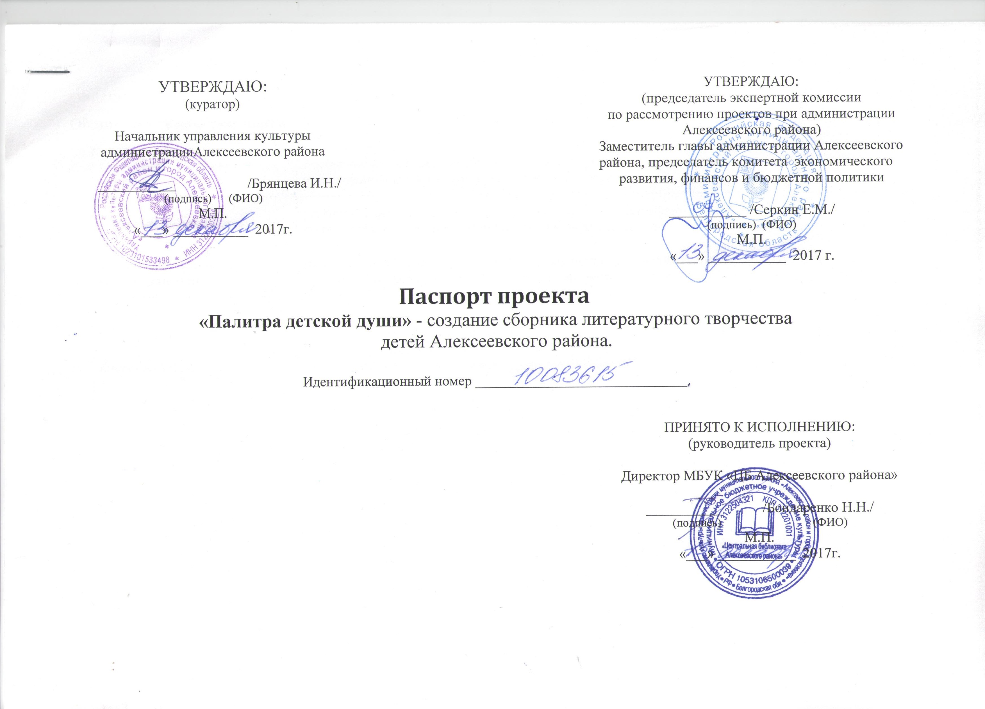УТВЕРЖДАЮ:  (куратор)  Начальник управления культуры  администрацииАлексеевского района  ___________ /Брянцева И.Н./  (подпись) (ФИО)  М.П.  «___» ___________ 2017г. |  | УТВЕРЖДАЮ:  (председатель экспертной комиссии  по рассмотрению проектов при администрации Алексеевского района)  Заместитель главы администрации Алексеевского  района, председатель комитета экономического  развития, финансов и бюджетной политики  ___________ /Серкин Е.М./  (подпись) (ФИО)  М.П.  «___» ___________ 2017 г.

Паспорт проекта
«Палитра детской души» - создание сборника литературного творчества
детей Алексеевского района.

Идентификационный номер ______________________________

ПРИНЯТО К ИСПОЛНЕНИЮ:
(руководитель проекта)

Директор МБУК «ЦБ Алексеевского района»

___________ /Бондаренко Н.Н./
(подпись) (ФИО)
М.П.
«___» ___________ 2017г.

Общие сведения о документе

Основание для составления документа: | постановление администрации Алексеевского района от 04 декабря 2012 года № 1042 «Об утверждении Положения об управлении проектами».
Назначение документа: | регламентация взаимодействия между основными участниками проекта, закрепление полномочий и ответственности каждой из сторон в связи с реализацией проекта
Количество экземпляров и место хранения: | выпускается в 3-х экземплярах, которые хранятсяу руководителя проекта, куратора проекта и председателя экспертной комиссии по рассмотрению проектов
Содержание: | - Группа управления проектом  - Основание для открытия проекта  - Цель и результат проекта  - Ограничения проекта  - Критерии оценки и характеристика проекта
Изменения: | изменения в паспорт проекта вносятся путем оформления ведомости изменений

- Группа управления проектом¹

Название организации | ФИО,  должность, контактные данные представителя | Наименование и реквизиты документа, подтверждающего  участие представителя в проекте
Координирующий орган:  Администрация Алексеевского района | Куратор проекта:Брянцева Ирина Николаевна –начальник управления культуры администрации Алексеевского района  Телефон: 8 (47234) 3-50-20  Адрес: 309850, г.Алексеевка, ул.Мостовая, 84  E-mail: aleuk-admin@mail.ru | ___________________________  ___________________________  от «___» _______ 20___г. № _____
Исполнитель:  МБУК «ЦБ Алексеевского района» | Руководитель проекта:Бондаренко Наталья Николаевна-директор МБУК «ЦБ Алексеевского района»  Телефон: 8 (47234) 3-13-31  Адрес: 309850, г. Алексеевка, пл.Никольская, д.5  E-mail: acbs-deti@yandex.ru | ___________________________  ___________________________  от «___» _______ 20___г. № _____

- Основание для открытия проекта

- Направление Стратегии социально-экономического развития муниципального образования «Алексеевский район и город Алексеевка» Белгородской области до 2025 года: | п.4.2. Второе стратегическое направление – социальное развитие муниципального образования «Алексеевский район и город Алексеевка»
- Индикатор (показатель) реализации Стратегии социально-экономического развития муниципального образования «Алексеевский район и город Алексеевка» Белгородской области до 2025 года: | Не определен
- Наименование муниципальной программы Алексеевского района | «Развитие культуры и искусства Алексеевского района на 2015-2020годы»
- Наименование подпрограммы муниципальной программы Алексеевского района | Подпрограмма 1. Развитие библиотечного дела
- Сведения об инициации проекта | Инициатор (ФИО, должность и контактные данные): Бондаренко Наталья Николаевна, директор МБУК «ЦБ Алексеевского района», 309850, Белгородская область, г.Алексеевка, пл.Никольская, д.5, т. 8 (47234) 3-13-31,E-mail:acbs-mbo@yandex.ru  Дата регистрации:  Формальное основание для открытия проекта:  Муниципальная программа Алексеевского района «Развитие культуры и искусства Алексеевского района на 2015-2020 годы».

- Цель и результат проекта

- Измеримая цель проекта: | Организовать и провести комплекс мероприятий путем выявления и привлечения не менее 30 творчески одаренных читателей-детей библиотек МБУК «ЦБ Алексеевского района» для создания сборника литературного творчества детей Алексеевского района - «Палитра детской души» в количестве 70 экз. к 30 ноября 2018 года
- Способ достижения цели: | Создание сборника литературного творчества детей Алексеевского района «Палитра детской души» тиражом не менее 70 экз.
- Результат проекта: | Результат: | Вид подтверждения:
 | Создан сборник литературного творчества детей Алексеевского района «Палитра детской души» | Сборник
- Требования к результату проекта: | Требование: | Вид подтверждения:
 | Утверждено Положение о конкурсном отборе творческих работ детей для включения в сборник «Палитра детской души» | Положение о конкурсном отборе творческих работ детей
 | Собрано не менее 30 творческих работ  детей | Список творческих работ детей
 | Проведен мастер-класс | Отчет о проделанной работе, фотоматериал
 | Проведена презентация сборника | Отчет о проделанной работе, фотоматериал
 | Размещена информация в СМИ о реализации проекта | Скриншот, статья газеты
- Пользователи результатом проекта: | Население города Алексеевки и Алексеевского района
- Ограничения проекта

БЮДЖЕТ ПРОЕКТА (тыс. руб.):
Целевое бюджетное финансирование: | 10,0
- федеральный бюджет: | -
- областной бюджет: | -
- местный бюджет: | 10,0
Внебюджетные источники финансирования: | 5,0
- средства хозяйствующего субъекта: | -
- заемные средства: | -
- прочие (спонсорские средства): | 5,0
Общий бюджет проекта: | 15,0
СРОКИ РЕАЛИЗАЦИИ ПРОЕКТА (чч.мм.гг.)
Дата начала проекта (план): | 06.02.2018г.
Дата завершения проекта (план): | 30.11.2018г.
- Критерии оценки и характеристика проекта

КРИТЕРИИ УСПЕШНОСТИ ПРОЕКТА
Наименование критерия | Показатель
Отклонение по бюджету (п.4) | Превышение на не более руб.относительно базового бюджета проекта соответствует 15% успешности проекта
Отклонение по срокам  (п. 4): | Превышение на не более 10 дней относительно установленного срока окончания проекта соответствует 15% успешности проекта
Достижение результата проекта (п. 3.3.): | Наличие результата проектасоответствует 55% успешности проекта
Соблюдение требований к результату проекта (п.3.4.): | Выполнение всех требований к результату проекта соответствует 15% успешности проекта
ХАРАКТЕРИСТИКА ПРОЕКТА
Территория реализации проекта |  | Алексеевский район
Уровень сложности проекта |  | начальный
Тип проекта |  | социальный

